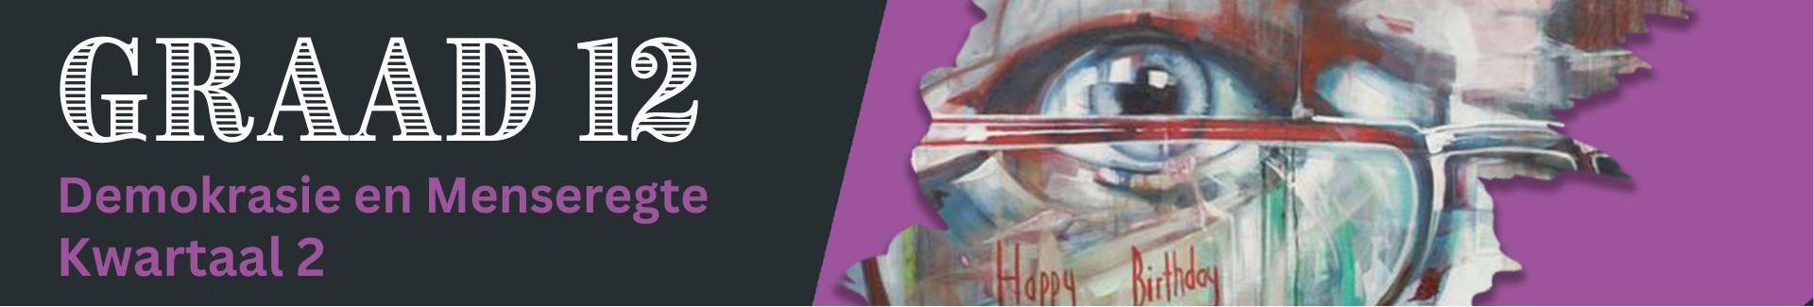
Les 6 – Werkkaart

Aktiwiteit 1: Bespreek met 'n maat


Jy het die video Nice Legs – The Media Representation of Female Athletes (https://www.youtube.com/watch?v=CQ3YIoiC5Cs) gekyk.

Oorweeg die stilbeelde uit die video op Les 6 – PowerPoint (skyfie 3) en beantwoord die vrae wat volg.

1.1 Watter impak het hierdie tipe dekking op die jeug gehad? Lig jou mening.
_____________________________________________________________________________________________________________________________________________________________________________________________________________________________________________________________________
1.2 Hoe kan jongmense bydra tot die verandering van hierdie persepsies deur hul gebruik van sosiale
media?
_____________________________________________________________________________________________________________________________________________________________________________________________________________________________________________________________________
1.3 Nadat jy die video One Day we won’t need this day – Nike
(https://www.youtube.com/watch?v=MzYYUGnmqLA) gekyk het, beantwoord die vraag hieronder.

Hoe kan ’n veldtog, soos hierdie, jongmense beïnvloed?
_____________________________________________________________________________________________________________________________________________________________________________________________________________________________________________________________________

Aktiwiteit 2: Individuele Aktiwiteit

Lees die onderstaande artikel en beantwoord die vrae wat volg.
Die moderne wêreld beleef 'n toename in sportgewildheid. Dit word aansienlik aangedryf deur mediadekking. Die samelewing word soms positief en soms negatief beïnvloed. Ondanks vordering bly geslagsvooroordeel in sport 'n voortdurende kwessie. Media-uitbeelding van vroulike atlete beklemtoon dikwels voorkoms bo vaardighede en dit dra by tot 'n gebrek aan sportdekking en -geleenthede vir vroue.

Vroulike atlete word gereeld in passiewe posisies uitgebeeld, in teenstelling met die dinamiese aksiefoto’s van hul manlike eweknieë. Mediavooroordele word duidelik in onderhoude wanneer sportmans oor hul vaardighede uitgevra word, terwyl vroue oor hul persoonlike lewens uitgevra word. Die sukses van vroulike atlete word soms selfs toegeskryf aan manlike invloede; dit laat geslagstereotipes voortleef.

Geslagsverskille duur voort in sportjoernalistiek. Die oorgrote meerderheid van artikels word deur manlike joernaliste geskryf en fokus hoofsaaklik op manlike atlete. Die bedryf word steeds deur mans oorheers en vroulike joernaliste staar dikwels teistering en oordeel in die gesig op grond van hul geslag.
Beperkte mediadekking van vrouesport dra by tot die persepsie van stadiger en minder opwindende wedstryde en dit beïnvloed kykergetalle en inkomste.

‘n Gesamentlike poging word vereis om die bereiking van geslagsgelykheid in sport en die hervorming van die algemene houding van die samelewing ten opsigte van billike geleenthede vir beide mans en vroue in die sportarena te verkry.

[Aangepas uit https://bdnews24.com/opinion/comment/5nfhgfj4r2; Toegangsdatum: 13 Februarie 2023]

2.1 Definieer die term "mediavooroordeel" en verskaf DRIE maniere waarop mediavooroordeel in moderne sportjoernalistiek gesien word. (1+3) (4)
Definisie:
Punt 1:
Punt 2:
Punt 3:

2.2 Bespreek TWEE maniere waarop die media vooroordeel in beriggewing kan regstel. (Wenk! Verskaf
konteks ten opsigte van sport, sportpersoonlikhede of ontspanningsaktiwiteite) (2x3) (6)
Stelling 1:
Verduideliking 1:
Motivering 1:

Stelling 2:
Verduideliking 2:
Motivering 2:
2.3 Bespreek krities waarom die media vooroordeel in verslagdoening moet vermy sodat die ontwikkeling van vrouesport nie negatief beïnvloed word nie. (2x4) (8)
Stelling 1:
Verduideliking 1:
Motivering 1:
Uitkoms 1:

Stelling 2:
Verduideliking 2:
Motivering 2:
Uitkoms 2:
Aktiwiteit 3: Refleksie

Besin oor jou begrip van die inhoud wat oor die laaste paar lesse gedek is.

3.1 Lees elke stelling aandagtig deur en beoordeel jou antwoord met:
1 – Absoluut nie!
2 – Voel steeds onseker.
3 – Verstaan dit 100%

 |  | 1 / 2 / 3
3.1.1 | Ek weet hoe om ‘n veldtog te evalueer.
3.1.2 | Ek kan eletroniese en gedrukte media identifiseer.
3.1.3 | My sosiale media profiel wys dat ek kubervaardig is.
3.1.4 | Ek voel in staat om die toeganklikheid van inligting aan verskillende groepe mense in die samelewing te bespreek.
3.1.5 | Ek is in staat om die beperkings van vryheid van uitdrukking te verduidelik.
3.1.6 | Ek kan die dekking van sport deur die media identifiseer en bespreek.

3.2 In watter spesifieke gebied (e), op grond van jou graderings hierbo, ervaar jy 'n behoefte aan
hersiening en bykomende navorsing?
______________________________________________________________________________________________________________________________________________________________________________

